Инструкция для студента для входа в конференцию Jitsi Meet
на компьютере (ноутбуке)

1. Перейти по ссылке, которую пришлет преподаватель (например, https://meet.jit.si/Госэкзамен2020)

2. Сервис видеоконференцсвязи открывается на компьютере в браузере. Рекомендуется использовать Google Chrome, Mozilla Firefox, Opera. Отдельная установка программного обеспечения не нужна, если Вы хотите работать с компьютера.

3. Когда вы входите в комнату, Вы увидите простое всплывающее окно с вопросом, разрешаете ли Вы Jitsi Meet использовать Ваш микрофон и камеру. В разных браузерах и операционных системах этот запрос может выглядеть по-разному. Нужно разрешить доступ к камере и микрофону.

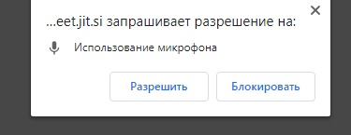

4. Для управления звуком и видео, для завершения своего участия в конференции используются три центральные кнопки, расположенные внизу экрана:

- Центральная кнопка – "повесить трубку", завершить чат
- Слева – включить/отключить микрофон
- Справа – включить/отключить камеру

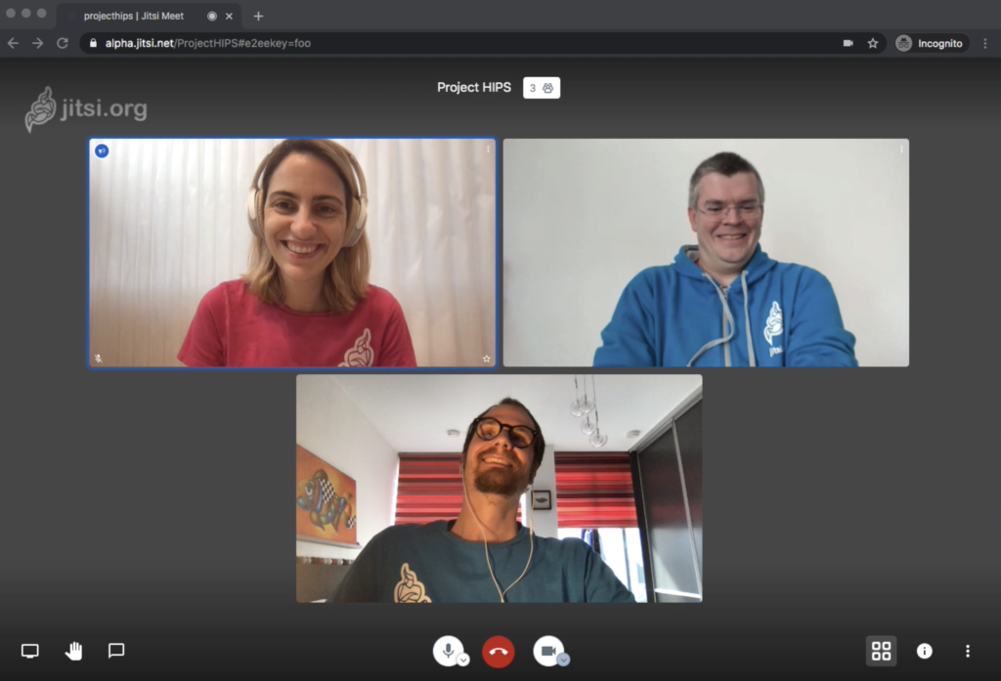

5. Войти в меню (три вертикальные точки в правом нижнем углу). Выбрать строку «Me»

В появившемся окне «Settings» выбрать вкладку «Profile», ввести свои фамилии, имя, отчество, адрес электронной почты

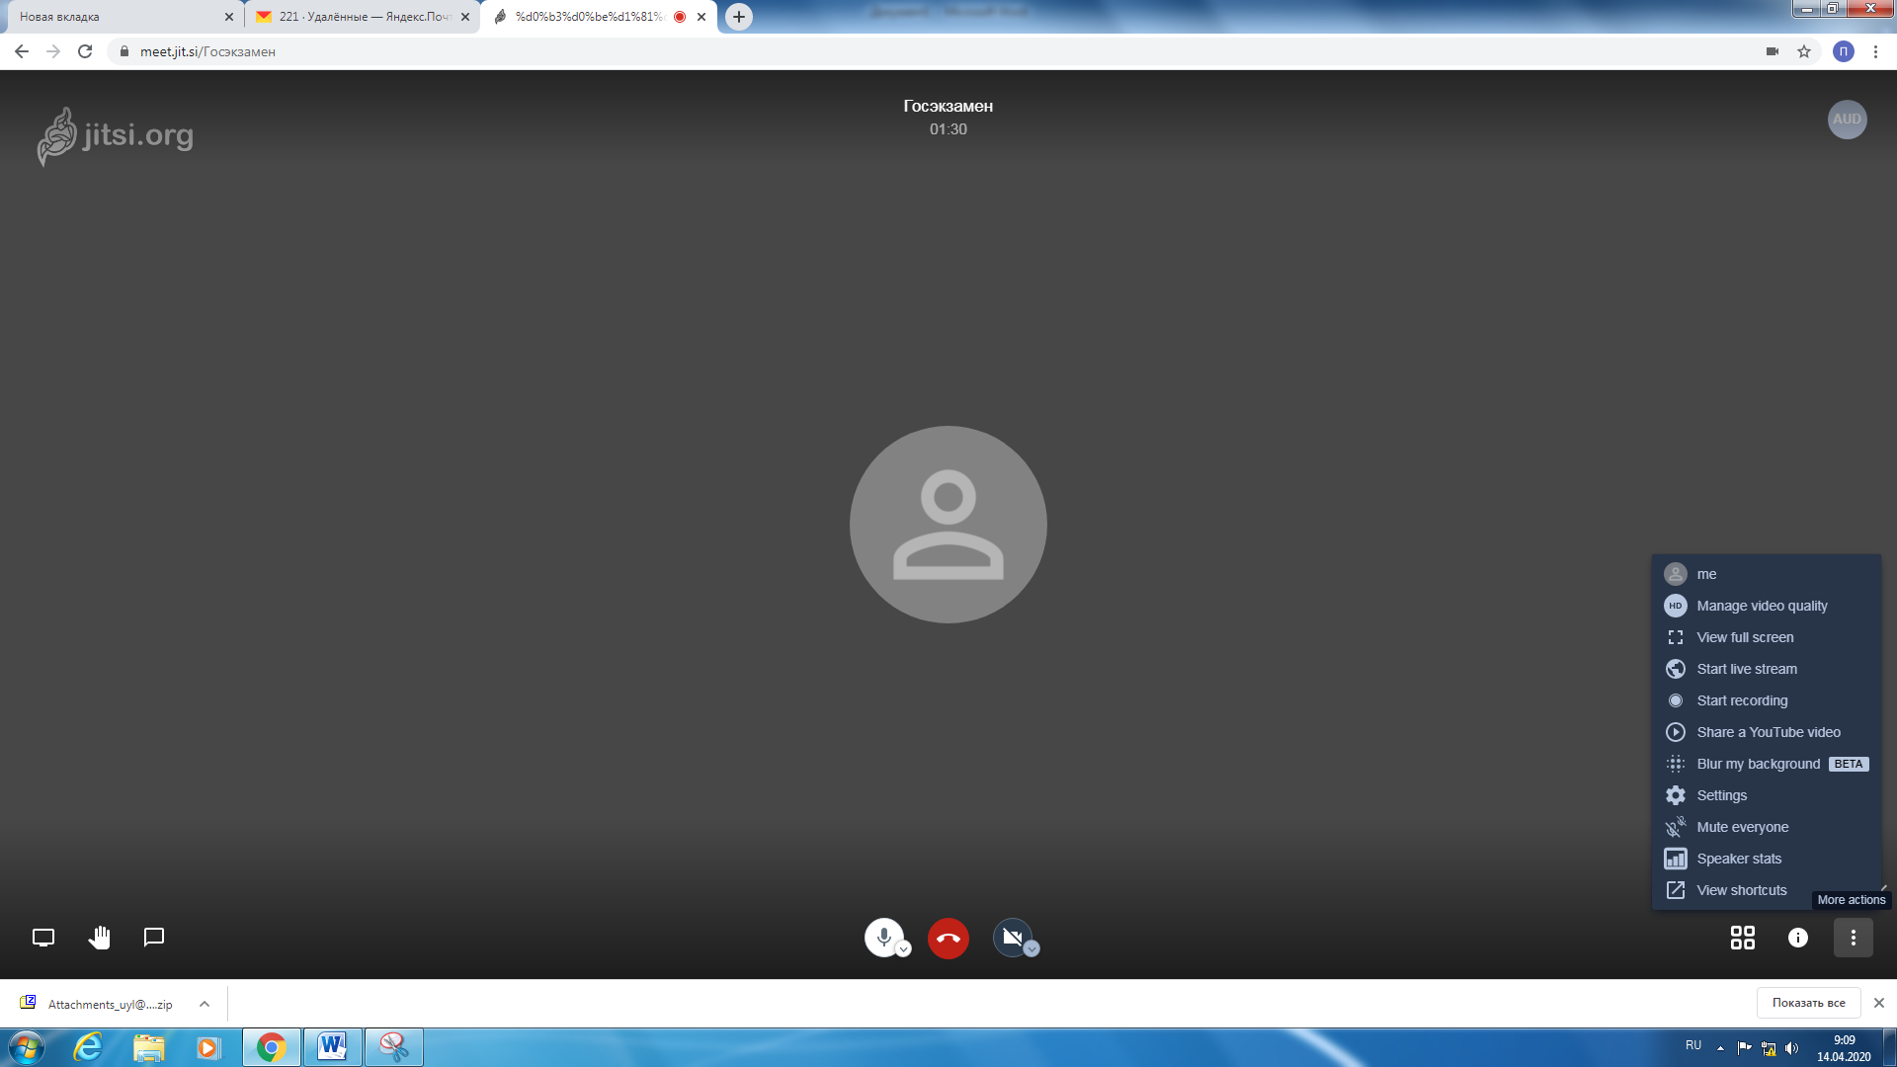

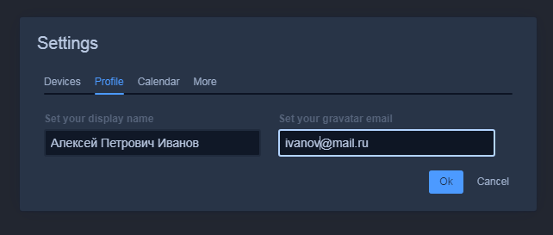

6. Для удобства работы установите русский язык интерфейса.

Для этого в окне «Settings» выбрать вкладку «More» и из выпадающего списка выбрать русский язык.

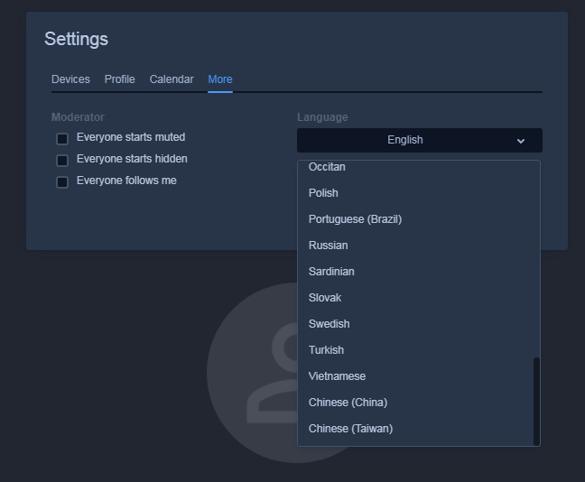

Инструкция для студента для входа в конференцию Jitsi Meet на смартфоне

Если вы откроете ссылку с приглашением на Android или iOS-устройстве, то будете перенаправлены в магазин приложений, где сможете загрузить клиент Jitsi Meet.
Как только он установится, появится кнопка «открыть», которая мгновенно перенаправит Вас в комнату видеоконференции.
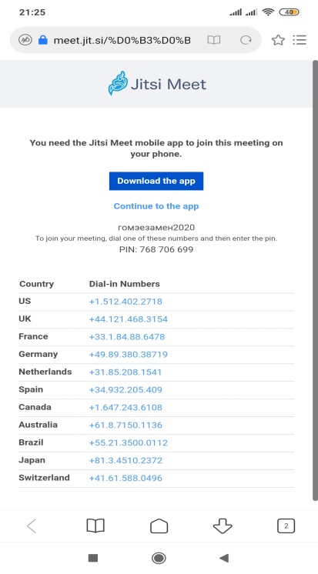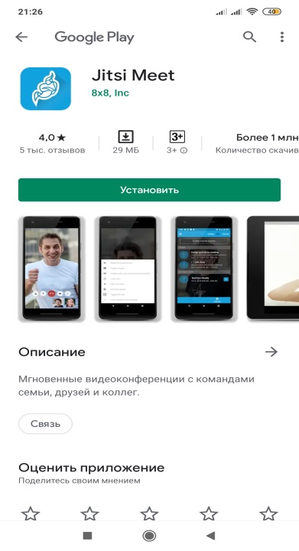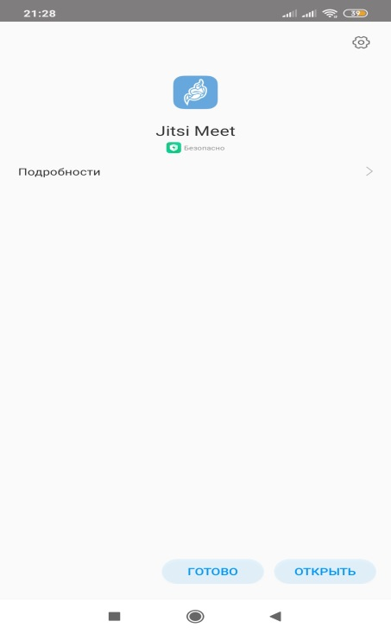

Когда вы входите в комнату, Вам предложат разрешить Jitsi Meet использовать Ваш микрофон и камеру. Нужно разрешить доступ к камере и микрофону.

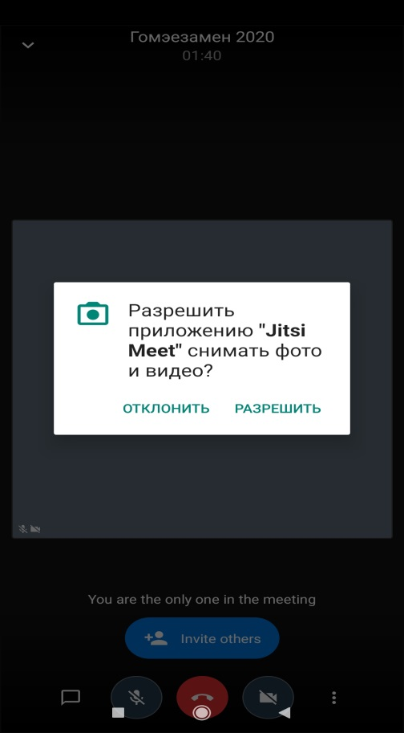

В комнате конференции свои фамилию, имя отчество можно указать сообщением в чате, либо выйти из конференции в основное меню:
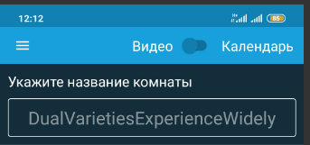

В меню выбрать «Настройки». В этом пункте меню заполнить свой профиль (фамилия, имя, отчество, адрес электронной почты)
